Actividades de comprensión y expresión oral, para la edad de 5 años.
La comprensión y la expresión oral son dos habilidades de la comunicación que implican una necesidad de interacción y bidireccionalidad entre las personas que se están comunicando. Además estos agentes, deben compartir el contexto y negociar los significados del mensaje en función de la situación en la que se encuentren.

En las siguientes actividades, vamos a desarrollar como se trabaja la comprensión y expresión oral, ya que pensamos que en todas las actividades que vamos a explicar se trabajan ambos conceptos.

En cada actividad desarrollaremos tanto las microhabilidades de expresión como las de compresión oral.
Está muy bien que empecéis con una introducción antes de las actividades que vais a realizar.

- Los ciegos.
En esta actividad, todos los niños del aula se pondrán por parejas, y elegirán un sonido de un animal distinto al de las otras. Posteriormente se repartirán por el aula y se vendarán los ojos. Para encontrar a su pareja tendrán que reproducir el sonido y orientarse para conseguir llegar a donde se encuentre su compañero.
Vamos a trabajar las microhabilidades de comprensión oral:
- Reconocer: tienen que saber segmentar la cadena acústica en las unidades que la componen: sonidos, palabra…
- Seleccionar: conseguir distinguir los sonidos relevantes para poder encontrar a su compañero.
- Retener: ya que tienen que recordar el sonido en su memoria a largo plazo para poder comunicarse con el compañero.

Con respecto a las microhabilidades de expresión oral, trabajaremos:
- Planificar el discurso: los niños deben analizar la situación para poder expresarse correctamente, si no anticipan el sonido que tienen que realizar el mensaje no llegará al receptor.
- Conducir el discurso: concretamente trabajan la conducción de la interacción, ya que manifiestan que quieren intervenir con sonidos. Como por ejemplo, el maullido de gato, el mugido de vaca...
- Aspectos no verbales: es necesario ejercer un control de la voz, en cuanto al volumen, para conseguir que el mensaje que trasmite el emisor, llegue correctamente al receptor.
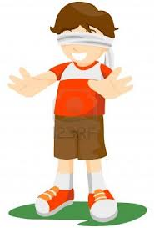

- Representación teatral.
Realizaremos un teatro con los niños en la que cada uno tendrá un rol diferente y deberá representar un papel. Tendrán que relacionarse entre ellos y quedar progresivamente para ensayar la obra y poder realizarla al final del trimestre.
Vamos a trabajar las microhabilidades de comprensión oral:
- Inferir: deberán saber extraer la información del contexto comunicativo (fijarse en la situación, el rol de cada persona…). También deben interpretar los códigos no verbales por ejemplo la mirada, los gestos, los movimientos….
- Retener: tendrán que utilizar la memoria a largo plazo para recordar palabras, frases e ideas durante la interpretación de la obra.
- Anticipar: saber anticipar lo que va a decir cada niño a partir de lo que se ha ensayado para no equivocarse en el texto y saber cuando tiene que intervenir en la obra.
- Interpretar: comprender el contenido del discurso, el significado global del mensaje, captar el tono del discurso (ironía, agresividad, sarcasmo, humor, alegría…).
En cuanto a las microhabilidades de expresión oral, vamos a trabajar:
- Planificar el discurso: en la representación teatral deben usar soportes escritos para preparar la intervención de la obra. Además deben anticipar y preparar el tema para conseguir que el resultado sea positivo.
- Conducir el discurso: trabajarán la conducción de la interacción porque deben escoger el momento adecuado para intervenir, es decir, cada uno desempeña un papel y debe seguir el guion de la obra, respetando el turno de palabra de cada componente. También deben ceder el turno de palabra a un interlocutor en el momento adecuado.
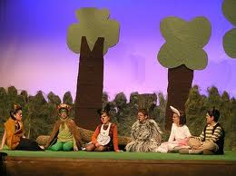
- Aspectos no verbales: en esta actividad, los niños deben controlar la voz (volumen, tono…), usar códigos no verbales adecuados como gestos y movimientos. Además de controlar la mirada, es decir, interactuar con los compañeros.

- Pasa la bola.
En esta actividad dividiremos la clase en dos grupos. Un niño de cada grupo tendrá un mensaje concreto y a través de la comunicación se realizará una cadena, que como objetivo tendrá que el contenido del mensaje llegue al último niño del grupo.
Una vez finalizada la tarea se comprobará si el mensaje ha llegado de forma correcta, y granará el grupo que consiga dicho fin o que se asemeje al contenido del mensaje.
Vamos a trabajar las microhabilidades de comprensión oral:
- Retener: deberán recordar el mensaje a largo plazo para poder trasmitírselo a su compañero.
- Interpretar: tendrán que comprender el significado del mensaje para poder transmitirlo con claridad.
- Reconocer: saber segmentar la cadena acústica ya que para trasmitir el mensaje deben entender el contenido previamente.
Con la siguiente actividad trabajaremos las siguientes microhabilidades de expresión oral:
- Planificación del discurso: los niños deben anticipar y preparar el tema y la interacción, es decir, deben estructurar como van a trasmitir el mensaje a sus compañeros además del tono que van a emplear.
- Negociar el significado: tienen que evaluar la comprensión del interlocutor, y esto se comprueba al final del juego cuando se ve si el mensaje se ha trasmitido correctamente.
- Aspectos no verbales: los alumnos deben controlar la voz (el tono, el volumen…). Además deben controlar la mirada, es decir, deben dirigirla a la persona con la que se quieren comunicar.
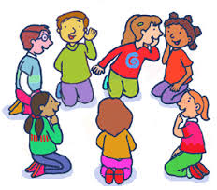

- Juego de roles.
Se repartirán roles a cada niño relacionados con la vida cotidiana para que los tengan que interpretar en juegos diversos como: cocinita, médico, mamás y papás…
Observaremos como se relacionan entre ellos y como representan estos roles, ya que cada uno cada día tendrá un papel diferente.
Vamos a trabajar las microhabilidades de comprensión oral:
- Reconocer: deberán entender los fonemas, morfemas y palabras de la lengua para poder crear un diálogo entre ellos.
- Seleccionar: tendrán que distinguir las palabras relacionadas con su propio rol (nombres, verbos, frases…).
- Interpretar: comprender la intención y el propósito comunicativo del diálogo que se esta estableciendo.
- Comprender la forma del discurso: identificar las variantes dialécticas como argot, palabras clave… y captar la actitud del emisor y el tono (grave, agudo, entonación…).
- Anticipar: saber prever el tema, el lenguaje (palabras, expresiones…) y el estilo del discurso.
- Inferir: extraer la información del papel del emisor y del receptor, el tipo de comunicación, etc. Saber interpretar los códigos no verbales: la mirada, la gestualización.
Con respecto a las microhabilidades de la expresión oral, trabajaremos:
- Planificación del discurso: los alumnos deben anticipar y preparar el tema, es decir, tienen que conocer que rol desempeña cada uno para saber cómo actuar en el momento en el que comience el juego.
- Conducir la interacción: tienen que manifestar que se quiere intervenir en la conversación, a través de gestos, sonidos, frases… También deben elegir el momento adecuado para poder intervenir, además de reconocer cuando un interlocutor pide la palabra, y ceder el turno de palabra al interlocutor en el momento adecuado.
- Producir el texto: los discentes deben facilitar la producción, simplificando la estructura de la frase, usando expresiones y fórmulas de las rutinas, y usando muletillas, pausas y repeticiones. Además, trabajarán la compensación de la producción mediante la autocorrección de aquellos mensajes que hayan expresado de manera errónea.
- Aspectos no verbales: tienen que controlar el volumen, el tono, y otros aspectos de la voz. También tienen que usar códigos no verbales adecuados, es decir, los gestos y los movimientos deben servir para que el resto de compañeros entiendan el mensaje correctamente. Además deben controlar la mirada, dirigiendo la misma a la persona con la que se quieren comunicar.
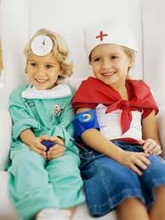
- Canción “Las partes del cuerpo”.
Durante todo el trimestre realizaremos varias canciones las cuáles deberán aprender y cantar cada día. Para explicar esta actividad nos vamos a centrar en la canción “las partes del cuerpo”, ya que con ella vamos a aprender el vocabulario relacionado con nuestro cuerpo.
Vamos a trabajar las microhabilidades de comprensión oral:
- Retener: recordar las palabras para poder interpretarlas a largo plazo.
- Anticipar: para comprender bien la canción debemos saber activar toda la información que tenemos sobre el tema.
- Interpretar: comprender el contenido de lo que se esta aprendiendo a través de la canción.
- Seleccionar: saber agrupar los diversos elementos en unidades superiores y significativas como por ejemplo los sonidos en palabras, las palabras en sintagmas, los sintagmas en oraciones…
En cuanto a las microhabilidades de la expresión oral vamos a trabajar:
- Conducir el discurso: los niños trabajan la conducción de la interacción porque deben manifestar que quieren intervenir, a través de la realización de gestos, sonidos..,
- Producir el texto: tienen que corregir la producción, articulando con claridad la canción de ‘’las partes del cuerpo’’.
- Aspectos no verbales: los niños deben usar códigos no verbales adecuados, es decir, los gestos y movimientos que empleen deben ser acorde a lo que se esté cantando en el momento de la canción. Además de controlar la voz (tono, volumen…).
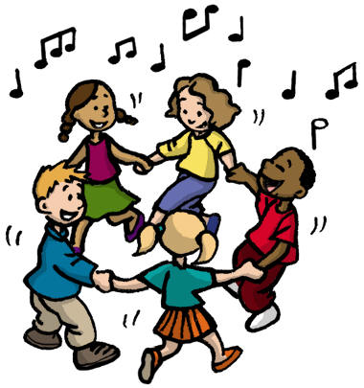
Nos gusta como ya os hemos comentado otras veces que empecéis las actividades con una introducción al tema . Las actividades están bien adaptadas y explicadas. Están bien relacionadas con la teoría y con la edad de los niños. Por otra parte no era necesario de una misma actividad ver que microhabilidades de expresión y comprensión oral se trabajan ya que había que diseñar actividades diferentes para cada una de ellas.

